Московский государственный технический университет им. Н.Э. Баумана

Кафедра «Системы обработки информации и управления»



Лабораторная работа №1

по дисциплине

«Методы машинного обучения»

на тему

## **«Создание "истории о данных" (Data Storytelling)»**

Выполнил:

студент Люй Чжэ

группы ИУ5И-23М

Москва — 2024 г.

**1. Цель лабораторной работы**

изучение различных методов визуализация данных и создание истории на основе данных.

**2. Задание**

* Выбрать набор данных (датасет).
* Создать "историю о данных" в виде юпитер-ноутбука, с учетом следующих требований:

1.История должна содержать не менее 5 шагов (где 5 - рекомендуемое количество шагов). Каждый шаг содержит график и его текстовую интерпретацию.

2.На каждом шаге наряду с удачным итоговым графиком рекомендуется в юпитер-ноутбуке оставлять результаты предварительных "неудачных" графиков.

3.Не рекомендуется повторять виды графиков, желательно создать 5 графиков различных видов.

4.Выбор графиков должен быть обоснован использованием методологии data-to-viz. Рекомендуется учитывать типичные ошибки построения выбранного вида графика по методологии data-to-viz. Если методология Вами отвергается, то просьба обосновать Ваше решение по выбору графика.

5.История должна содержать итоговые выводы. В реальных "историях о данных" именно эти выводы представляют собой основную ценность для предприятия.

* Сформировать отчет и разместить его в своем репозитории на github.

1. **Ход выполнения работы**

**3.1 Чтение набора данных о студентах-медиках**



**3.2 Использование диаграмм рассеяния: используется для отображения взаимосвязи между температурой тела и частотой сердечных сокращений**

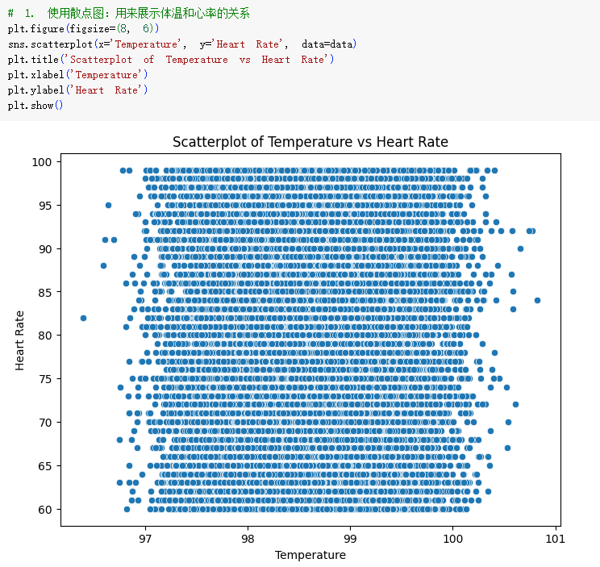

**3.3 Использование квадратных диаграмм: используется для отображения распределения артериального давления студентов**

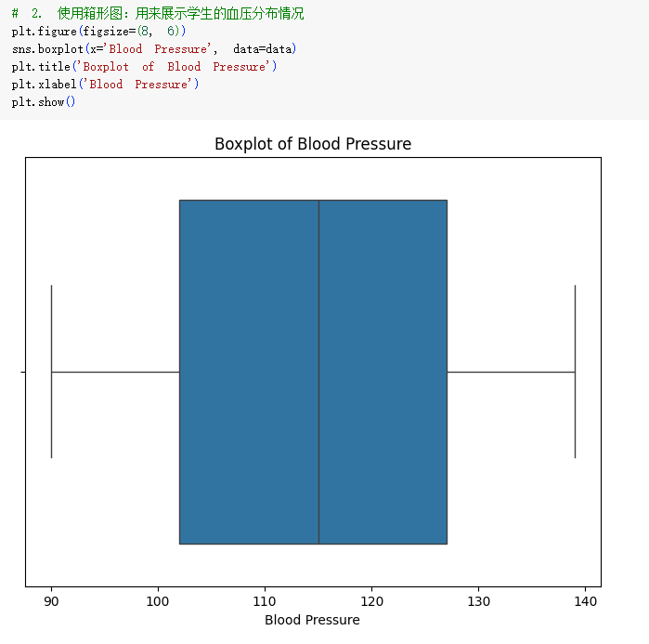

**3.4 Использование гистограмм: отображение распределения возрастов учеников**

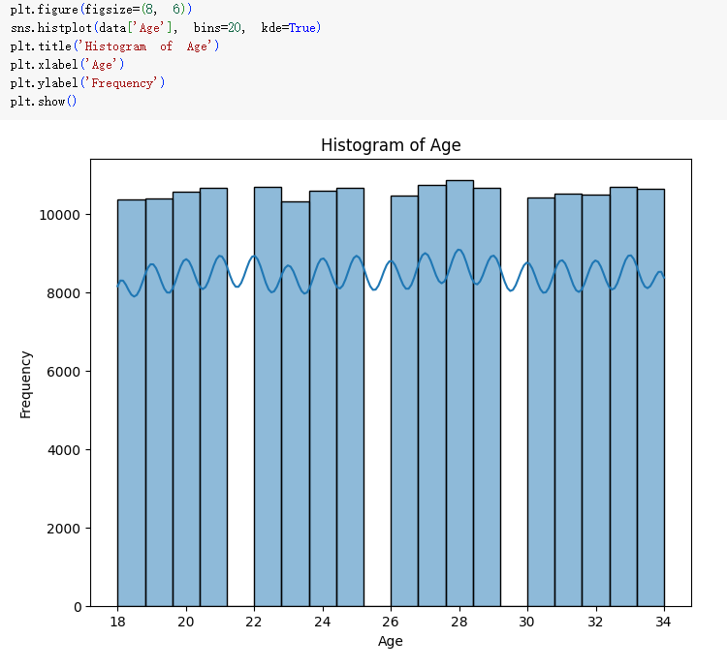

**3.5 Использование круговых диаграмм: представление групп крови как доли от общего числа**

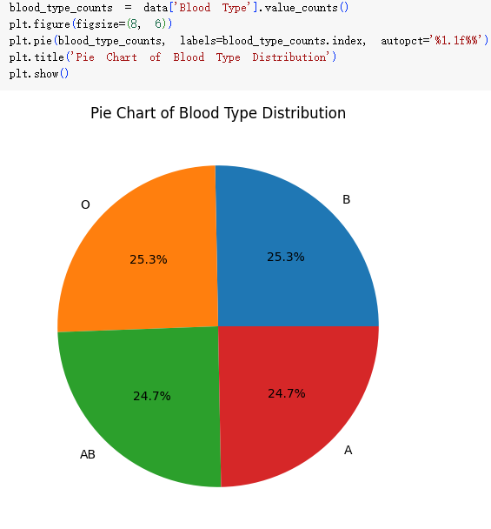

**3.6 Использование тепловых карт: отображение корреляции между индексом массы тела и частотой сердечных сокращений**

